Использование онлайн-обучения для повышения мотивации учащихся в изучении иностранного языка
Шахвердян Р.А учитель английского языка
СТАВРОПОЛЬСКОЕ КРАЕВОЕ УЧИЛИЩЕ ДИЗАЙНА
Аннотация: В статье рассматриваются актуальные проблемы обучения иностранным языкам в условиях дистанционного обучения. Раскрываются возможности использования виртуальной доски Miro на уроках английского языка.
Ключевые слова: дистанционное обучение, онлайн-доска, виртуальная доска, английский язык, иностранный язык.

Использование новых информационных технологий в преподавании английского языка является одним из самых важных факторов в улучшении и оптимизации учебного процесса, увеличения используемых методических средств и приемов, позволяющих разнообразить формы работы и сделать урок интересным и запоминающимся для учащихся.
В современных условиях от учителя требуется понимание особенностей человеческого поведения, использование методов, опирающихся на учёт личностных особенностей учеников. Групповая форма обучения, многие годы господствующая в российской системе образования, в большинстве методик ориентируется на среднего обучающегося и не дает возможность развивать высокий творческий потенциал каждого одаренного ребенка. Появление информационных технологий позволяет индивидуализировать обучение по темпу и глубине прохождения курса. Такой дифференцированный подход дает большой положительный результат, т.к. создает условия для успешной деятельности каждого ученика, вызывая у учащихся положительные эмоции, и, таким образом, влияет на их учебную мотивацию.
В России информатизация образования делится на три группы людей: людей, которые родились до 1980-го года, для которых привычными средствами информатизации являются телевизоры, видеомагнитофоны, компьютеры, печатные учебники и тетради; людей, которые родились с 1980 по 1995 годы, для которых свойственны умения пользоваться Интернетом, электронной почтой, мобильным телефоном, локальными электронными ресурсами, записанными на компакт-диски, компьютеры; людей, родившихся после 1995 года, для которых привычным средством информатизации и обучения стали социальные сети, технологии дополненной реальности, мессенджеры, видеоканалы.
Проблемами «цифровизации» педагогов являются: отсутствие педагогической и методической составляющих по данной теме; невысокое количество цифровых образовательных ресурсов (недостаточно для этого оцифровывать и размещать в Интернете бумажные учебники); низкая готовность педагогов к использованию ИКТ-технологий.
Видами цифрового обучения:
• Дистанционное обучение – преодоление дистанции между субъектами обучения, удаленными средствами обучения; преодолевается расстояние с помощью Интернета;
• Синхронное обучение – онлайн-обучение одновременно в режиме реального времени (вебинары, видеоконференции, совместная работа над документами, обсуждения в группах, чат-консультации и др.);
• Асинхронное обучение – участие педагога и учеников в учебном процессе в разное время;
• Смешанное (гибридное) обучение – совмещает элементы дистанционного и традиционного обучения;
• Виртуальное обучение – обучение с использованием дополнительной реальности, занятия с эффектом посещения.
В отличие от традиционных методик, где учитель привык давать и требовать определённые знания, при использовании цифровых форм обучения ученик сам становится главной действующей фигурой и сам открывает путь к усвоению знаний. Учитель выступает в этой ситуации активным помощником, и его главная функция – организация и стимулирование учебного процесса.
Использование цифровых технологий на уроках иностранного языка повышает мотивацию и познавательную активность учащихся, расширяет их кругозор и позволяет применить личностно-ориентированную технологию интерактивного обучения иностранному языку.
Использование компьютерных технологий позволяет обучающемуся преодолеть психологический барьер на пути к использованию иностранного языка как средства общения. Одним из проявлений этого барьера является так называемая «боязнь ошибки». Обучающиеся отмечают, что при использовании компьютерных технологий они не испытывают чувства неловкости, допуская ошибки, и получают достаточно чёткие инструкции относительно того, как преодолеть допущенную ошибку.
Поэтому задача учителя состоит в определении путей повышения эффективности обучения английскому языку посредством внедрения в учебный процесс информационных технологий, которые позволяют активизировать творческий потенциал обучающихся и сформировать их коммуникативную компетенцию.
Весной 2020 года в связи с ситуацией в стране, сложившейся из-за распространения новой коронавирусной инфекции COVID-19, традиционное обучение было в кратчайшие сроки переведено на дистанционное.
Новая реальность вынудила к быстрой перестройке всего учебного процесса. Из-за отсутствия личного контакта учителя и учащегося в рамках уроков при дистанционном обучении, процесс обучения ограничивался лекционными материалами с использованием презентаций или самостоятельного выполнения заданий учащимися после изучения материала по учебникам или ссылкам в Интернете. Обратная связь с учителем стала ограничиваться проверкой домашних заданий в мессенджерах. Самые продвинутые стали использовать платформу Zoom, которая позволяет вести занятия онлайн. Несмотря на то, что Zoom позволяет организовать видео- или аудиосвязи, просмотр и графическое редактирование медиафайла, который подготовили участники, он не обладает полной интерактивностью между учителем и учащимся. Всем учителям не хватало их верного друга и помощника – доски.
На уроках английского языка в школе мы привыкли использовать учебную доску, демонстрируя теорию с помощью схем. И именно поэтому интерактивная доска Miro – виртуальный аналог классической доски, является одним из самых эффективных цифровых инструментов, используемых в условиях дистанционного обучения.
С помощью интерактивной онлайн доски можно не только наглядно показать учебный материал учащимся, но и организовать проектную и командную работу, визуализировать процессы, устроить мозговой штурм, провести увлекательное интерактивное занятие.
Miro (до 2019 года – RealTimeBoard) – платформа для совместной работы распределенных команд (в том числе при дистанционной работе отдельных сотрудников), разработанная в России и вышедшая на международный рынок. Платформа используется как способ взаимодействия при создании новых проектов, дизайна интерфейса и при других задачах. Предусмотрена возможность настройки интеграции с другими инструментами совместной работы, такими как Slack, Microsoft Teams, Zoom, Jira, Trello, Google Docs и Concept. Платформу используют более 15 миллионов конечных пользователей (по собственным данным компании на май 2021 года). За период с 2018 по 2020 годы пользовательская база платформы выросла примерно в 2,5 раза [7].
Доступ к интерактивной доске осуществляется через Интернет, что означает, что писать, рисовать, добавлять файлы на нее можно бесконечное количество раз, и все это будет видно в режиме реального времени из любой точки мира [6].
Онлайн-доска Miro – отличный инструмент для смешения онлайн- и офлайн-обучения, который оставляет только плюсы каждого из форматов. Вам не нужно быть с учащимся в одном помещении, чтобы мотивировать и вовлекать его в процесс, но это и «мертвый» контент, который может быть легко скопирован: ваши материалы и обучение защищены интерактивностью.
Рассмотрим возможности использования онлайн-доски Miro подробнее.
Весь интерфейс сервиса на английском языке, но интуитивно понятен всем пользователям. Во время процесса использования онлайн-доски, вас будут сопровождать всплывающие окна с подсказками.
Панель инструментов для создания контента выглядит следующим образом (см. таблицу 1):
Таблица 1
Панель инструментов онлайн-доски Miro
Значок | Функции
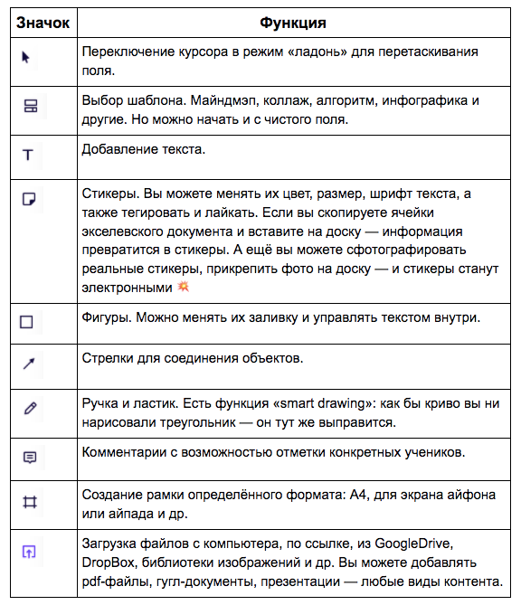 | Переключение курсора в режим «ладонь» для перетаскивания поля
 | Выбор шаблона: майндмэп, коллаж, алгоритм, инфографика и др. Можно начать с чистого поля
 | Добавление текста
 | Стикеры. Можно менять их цвет, размер, шрифт текста. Стикеры можно тегировать: так вы будете знать, кому принадлежит та или иная мысль. Если вы скопируете ячейки экселевского документа и вставите на доску - информация превратится в стикер. На них можно нажать и тогда появится отметка сердечка, и так вы можете выявить самые популярные идеи. Также вы можете сфотографировать реальные стикеры, прикрепить фото на доску — и стикеры станут электронными
 | Фигуры. Можно менять цвет заливки и управлять текстом внутри
 | Стрелки для соединения объектов
 | Ручка и ластик. Есть функция «smart drawing»: как бы криво вы ни нарисовали треугольник — он тут же выправится
 | Комментарии с возможностью отметки конкретных учеников
 | Создание рамки определённого формата: А4, для экрана определенного гаджета и др.
 | Загрузка файлов с компьютера, по ссылке, из GoogleDrive, DropBox, библиотеки изображений и др. Вы можете добавлять pdf-файлы, гугл-документы, презентации — любые виды контента
Панель инструментов для взаимодействия с участниками включат следующие элементы (см. таблицу 2):
Таблица 2
Панель инструментов онлайн-доски Miro для взаимодействия с участниками
Значок | Функции
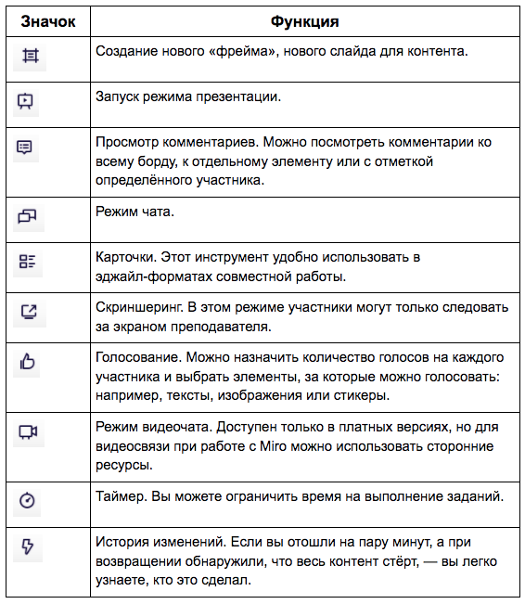 | Создание нового «фрейма», нового слайда для контента
 | Запуск режима презентации
 | Просмотр комментариев
 | Просмотр комментариев
 | Карточки. Этот инструмент удобно использовать в эджайл-форматах совместной работы
 | Скриншеринг. В этом режиме участники могут только следовать за экраном преподавателя
 | Голосование. Можно назначить количество голосов на каждого участника и выбрать элементы, за которые можно голосовать: тексты, изображения или стикеры
 | Режим видеочата. Доступен только в платных версиях, но для видеосвязи при работе с Miro можно использовать сторонние ресурсы
 | Таймер. Вы можете ограничить время на выполнение заданий
 | История изменений. Если кто-то сотрёт весь контент, вы легко узнаете, кто это сделал
Онлайн-доску Miro нет необходимости устанавливать отдельно – ею можно управлять прямо из браузера (удобнее работать с компьютера или планшета). Для начала работы с сервисом вы можете выбрать тариф Education (бесплатный план, который предлагает неограниченное количество досок и до 100 участников) [6].
Для учащихся сервис тоже бесплатный. Вы можете пригласить их к участию на сеансе по их электронной почте. Вы можете ограничивать права учащихся, выбирая редактирование, комментирование или только просмотр. Контент можно тегировать по уровням, и тогда разным учащимся будут доступны разные материалы на одной и той же доске.
Все изменения подсвечиваются, а новые комментарии будут отмечаться розовой точкой прямо на доске. Моментальная синхронизация с Гугл-Драйв: любое изменение в гугл-документе, если он прикреплен к Miro, тут же отобразится на доске, и наоборот. Вы можете сохранять готовые проекты на гугл-диск или скачивать в форматах jpg, pdf.
Также вы можете использовать Miro как интерактивный учебник: наполнить доску материалами урока, с помощью Screensharing управлять вниманием учащихся, таймером ограничивать время выполнения заданий.
Онлайн-доска Miro – это пространство, где можно воплощать любые свои преподавательские идеи и задумки и демонстрировать это своим учащимся в режиме реального времени. Miro поддерживает форматы PDF и DOCX, трансляцию видеоконтента с Youtube и Vimeo. Также в Miro доступно огромное количество инструментов для рисования, подчеркивания и обводки, что дает возможность учителю сфокусировать внимание ребёнка на конкретном материале. Есть большая библиотека стикеров. Также Miro предоставляет и дополнительные инструменты. Одним из них является ToDo – пространство для организации и целеполагания, которое может быть использовано для формирования расписания занятий [5].
Рассмотрим использование онлайн-доски Miro конкретно в обучении иностранному языку в условиях дистанционного обучения.
Речь на любом языке – родном или иностранном – это процесс общения. Общение может быть устным или письменным. В процессе общения человек создает речь – такие виды речевой деятельности называются продуктивными, или воспринимает речь – тогда это рецептивная деятельность.
Всего существует четыре вида речевой деятельности. Устная продуктивная речевая деятельность – это говорение, устная рецептивная – аудирование, письменная продуктивная – письмо, а письменная рецептивная – чтение. Говорение, аудирование, чтение и письмо составляют основу владения языком – родным или иностранным. Именно перечисленные четыре навыка включаются в программы мировых экзаменов по английскому языку и других иностранных языков [1].
Как развить и усовершенствовать эти навыки с помощью виртуальной доски Miro?
Преимущество онлайн-доски Miro над традиционными учебниками в том, что в случае дистанционного обучения, под рукой учителя находится не одна запись с определенного упражнения, а миллионы аудио- видеофайлов в разных источниках Интернета, которые можно использовать на занятиях. Можно добавить на доску аудиодорожку или видеоматериал, попросить ученика прослушать запись (3-5 раз), затем учитель выводит на экран текст записи и просит учащегося слушать и следить за текстом (1 раз), затем слушаем снова (1 раз), но уже без текста, после этого слушаем и повторяем за спикером, опираясь на текст (2-3 раза), учитель снова убирает текст и учащийся повторяет за спикером уже без опоры на текст.
Для развития оперативной памяти учащихся, можно предложить диктант. Учитель зачитывает или предлагает аудиотекст, учащиеся печатают текст в строке ввода, затем идет сравнение результата с оригиналом [4].
Можно вывести на экран многозначное слово, например Fall. Предлагается задание на раскрытие значения слов с помощью контекста: прослушать предложения и выбрать то значение слова, которое используется в данных предложениях (значения написать на доске заранее, учащийся с помощью инструментов может соотнести значение к предложению или может сделать это устно с выведением правильных ответов).
Для формирования грамматических навыков можно провести упражнения в различении сходных по форме грамматических явлений. Учащиеся слушают два-три предложения, в которых одинаково звучит сокращенная форма вспомогательных глаголов is или has, задача заключается в правильном выборе полного вспомогательного глагола. Например: 1) She is being selfish; 2) She’s just finished eating.
При изучении новой темы, например Past Perfect, учитель выводит на экран фотографии известных людей, а на второй половине экрана пишет действия, которые они сделали к 30 годам (Steve Jobs had bought George Lucas animation studio by the age of 30). Можно также выводить несколько экранов одновременно (на первой доске показать схему Past Perfect, на второй – упражнение, на третьей фиксировать результаты и т.д.), и пользоваться инструментами Miro на каждой из них. Это очень удобно при индивидуальной, групповой работе учащихся (несколько учеников на одну доску), когда нужно следить за выполнением и вовлеченностью всех участников занятия.
Одной из самых любимых активностей учащихся являются устные упражнения, которые можно организовать как ролевую игру или веб-квест, веб-проект.
На экран выводится Talktastic Boardgame (болтливая настольная игра) – змейка или другая форма с карточками на определенные темы, которые нужно обсудить (Future, Favorite color, Weekend, Vacation, Pets, Parents, Money и т. д.), учащиеся имеют свои фишки, которыми ходят; когда кубик выпадает на определенное слово, им нужно придумать вопрос на эту тему и задать другому учащемуся или сделать устное высказывание самим. Как подсказка, внутри змейки или карты можно заранее записать специальные вопросы (What? Who? When? Where? Why? Have you ever?).
Еще одна идея для занятия на доске: ученики видят две картинки с изображением предметов, один из которых находится ближе, чем другой. Их цель: правильно использовать местоимения this или that, понять разницу между ними (что предметы находятся на разном расстоянии от говорящего), дать описание картинкам, используя существующий лексический запас или использовать новые лексические единицы, которые прошли на занятии. В зависимости от возраста учащихся, можно требовать большего участия в упражнении, например, попросить обсудить кто как относится к изображению и т.д.
Виртуальная доска Miro отлично подходит и для ситуативных упражнений на английском языке. Например, на экране мы видим диалог между работником кафе и гостем (учащийся), где вместо реплик гостя ничего нет. Цель учащегося: дать ответ на реплику работника кафе. Затем идет сравнение с оригиналом диалога, проигрывается похожий сценарий. Можно параллельно подчеркивать в тексте слова, в которых учащийся допустил ошибку в произношении. На второй доске можно вывести используемый лексический минимум, как подсказку или ориентировку на изучаемую тему.
На онлайн-доске можно заранее подготовить викторину по разным темам. Учащийся видит перед собой таблицу, где по горизонтали под цифрами завуалирована определенная тема, а по вертикали – на сколько баллов оценивается данный вопрос. Ученик выбирает категорию и баллы, нажимает, на доске появляется предложение с пропусками, которые ученик должен заполнить или письменно, или проговорить устно, или сначала заполнить, а потом проговорить (например, на доске мы видим предложение Lindsay … (not/be) to the USA three times). Задача учащегося: правильно определить время предложения и раскрыть скобки, не забывая вспомогательные глаголы.
На все задания можно поставить таймер, моментально оценить «лайком» ответ учащегося, прокомментировать, оставить стикер и т.д. На отдельной доске высвечивать прогрессы учащихся в целом или конкретно на этом уроке.
Игровое обучение является самой эффективной формой учебного процесса в изучении и закреплении материала на иностранном языке. Именно с помощью онлайн-доски Miro у учителя появляется бесконечное множество возможностей реализовать свои идеи для интересного занятия, правильно мотивировать учащихся, привить любовь и интерес к изучаемому предмету [2].
Визуализация информации в разнообразных формах, использование элементов инфографики, ассоциативных элементов, мультимедийных файлов способствуют развитию системного понятийного мышления и продуктивному изучению материала [3].
Онлайн-доска Miro обеспечивает интерактивный формат образовательного процесса в условиях дистанционного обучения. Использование Miro является функциональным средством при внедрении активных и интерактивных методов обучения, основанных на групповых формах работы учащихся (как и индивидуальных) на практическом занятии по иностранному языку. Этот инструмент также может быть использован в организации образования в формате сотрудничества и внедрения элементов взаимного обучения, которые являются основой современной познавательно-развивающей парадигмы образования.
Дистанционные образовательные технологии при обучении иностранному языку позволяют педагогу и учащимся контактировать в виртуальном образовательном пространстве, использовать ресурсы Интернета, получать моментальную обратную связь, обеспечивать интерактивность, учить самостоятельности [3].
Таким образом, можно утверждать, что использование в дистанционном обучении онлайн-доски Miro не только позволяет насытить и разнообразить задания для учеников, но и способствует мотивации в изучении языка, помогает заинтересовать обучающихся, сделать обучение доступным в понимании и легким в закреплении пройденного материала.
При медленной скорости Интернета или отсутствия возможности выхода в Интернет во время занятия, ученик может самостоятельно перейти по ссылке на урок и отработать его, не пропустив важную информацию. Материалы для урока будут находиться в одном месте, учитель не будет тратить время на поиск информации на сайтах или в сохраненной информации. Разработанный урок можно неоднократно использовать на занятиях не только в выбранной параллели, но и в других классах, меняя его содержание по сложности и согласно поставленным целям. И, последнее, градация заданий позволяет ученикам выбрать материал по своему уровню, выполнять его в своем темпе.

Список литературы
1.Матвеева И. В. /Онлайн-доска учителя иностранного языка как важный инструмент к организации подготовки к устной части ЕГЭ в условиях дистанционного обучения// https://pedsovet.su/publ/164-1-0-1265
2. Мешкова Г.А. Игровые технологии как средство обучения иностранному языку // Modern Science. 2019. № 11-3. С. 252-254.
3. Полат Е.С. К проблеме определения эффективности дистанционной формы обучения//URL:https://cyberleninka.ru/article/n/kprobleme-opredeleniya-effektivnosti-distantsionnoy-formy-obucheniya/viewer.
4. Умнягина К. А. , Обучение аудированию с применением дистанционных образовательных технологий// https://www.academia.edu/
5. Электронная доска Miro // URL: https://miro.com //
6. https://we.study/blog/miro
7. https://ru.wikipedia.org/wiki/Miro_(RealtimeBoard)

